ФЕДЕРАЛЬНОЕ АГЕНТСТВО ЖЕЛЕЗНОДОРОЖНОГО ТРАНСПОРТА
Федеральное государственное бюджетное образовательное учреждение высшего образования
«Петербургский государственный университет путей сообщения
Императора Александра I»
(ФГБОУ ВО ПГУПС)

Кафедра «Железнодорожный путь»

РАБОЧАЯ ПРОГРАММА
дисциплины
«Обеспечение безопасности движения поездов в путевом хозяйстве» (Б1.В.ОД.7)
для специальности
23.05.06 «Строительство железных дорог, мостов и транспортных тоннелей»
по специализации
«Управление техническим состоянием железнодорожного пути»

Форма обучения – очная, заочная

Санкт-Петербург
2016
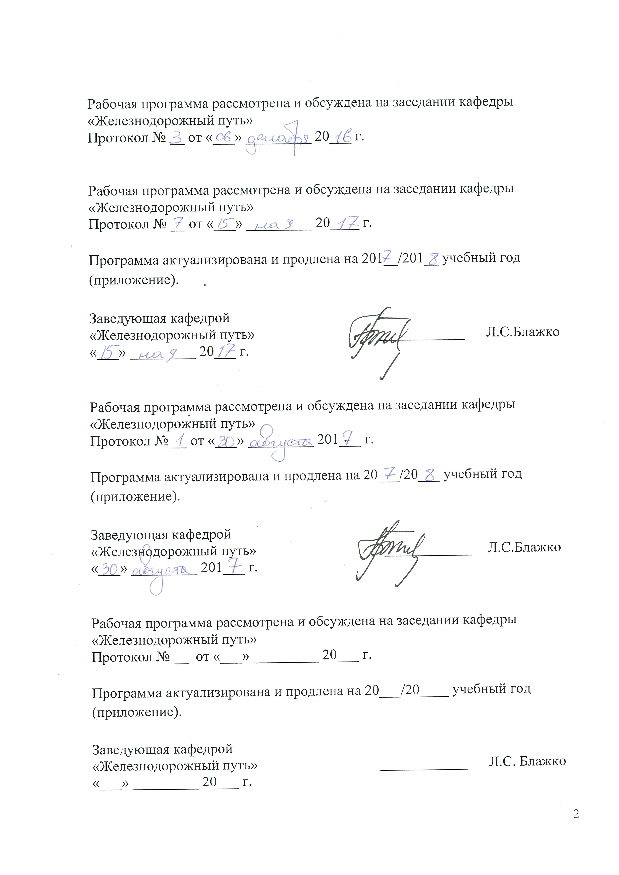
Рабочая программа рассмотрена и обсуждена на заседании кафедры
«Железнодорожный путь»
Протокол №___ от «___» ___________ 20___ г.

Рабочая программа рассмотрена и обсуждена на заседании кафедры
«Железнодорожный путь»
Протокол №___ от «___» ___________ 20___ г.

Программа актуализирована и продлена на 20__ /20__ учебный год (приложение).

Заведующая кафедрой  «Железнодорожный путь» | ____________ | Л.С. Блажко
«___» ___________ 20___ г.

Рабочая программа рассмотрена и обсуждена на заседании кафедры
«Железнодорожный путь»
Протокол № __ от «___» _________ 201__ г.

Программа актуализирована и продлена на 201__/201__ учебный год (приложение).

Заведующая кафедрой  «Железнодорожный путь» | ____________ | Л.С. Блажко
«___» _________ 201__ г.

Рабочая программа рассмотрена и обсуждена на заседании кафедры
«Железнодорожный путь»
Протокол № __ от «___» _________ 201__ г.

Программа актуализирована и продлена на 201__/201__ учебный год (приложение).

Заведующая кафедрой  «Железнодорожный путь» | ____________ | Л.С. Блажко
«___» _________ 201__ г.

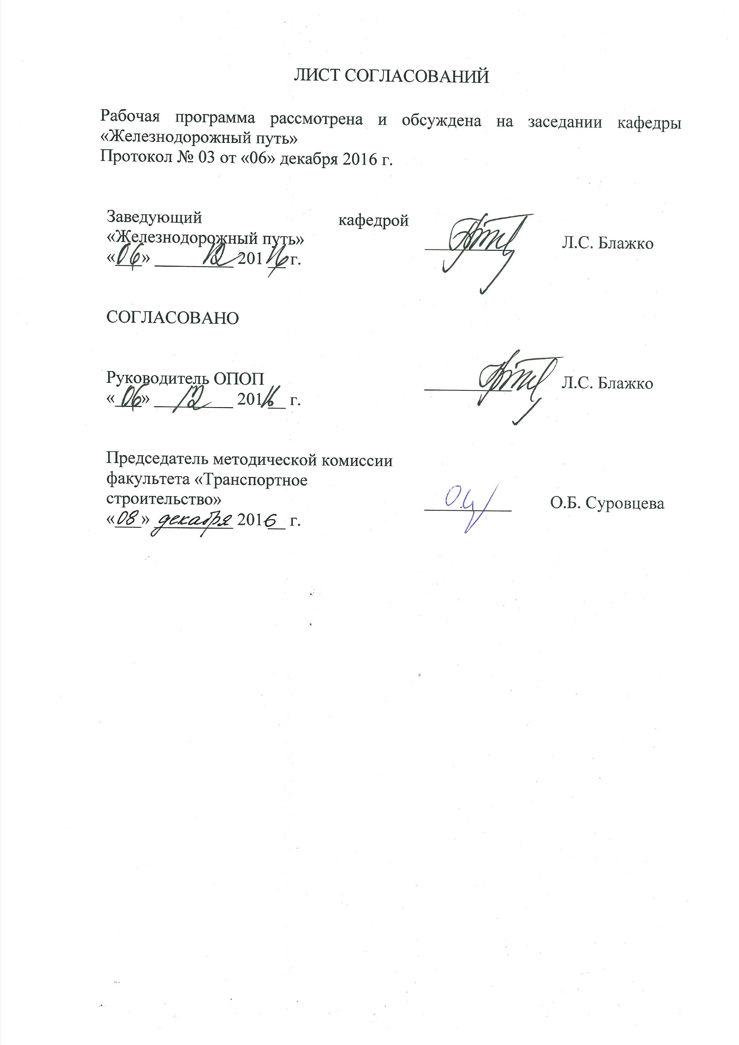
ЛИСТ СОГЛАСОВАНИЙ

Рабочая программа рассмотрена, обсуждена на заседании кафедры
«Железнодорожный путь»

Протокол № __ от «___» _________ 201 __ г.

Заведующая кафедрой  «Железнодорожный путь» | __________ | Л.С. Блажко
«___» _________ 201 __ г.

СОГЛАСОВАНО

Руководитель ОПОП | __________ | Л.С. Блажко
«___» _________ 201 __ г.
Председатель методической комиссии факультета «Транспортное строительство» | __________ | О.Б. Суровцева
«___» _________ 201 __ г.

1. Цели и задачи дисциплины

Рабочая программа составлена в соответствии с ФГОС ВО, утвержденным «12» сентября 2016 г., приказ № 1160 по специальности 23.05.06 «Строительство железных дорог, мостов и транспортных тоннелей», по дисциплине по дисциплине «Обеспечение безопасности движения поездов в путевом хозяйстве».
Целью изучения дисциплины является формирование компетенций, указанных в разделе 2 рабочей программы.
Для достижения поставленной цели решаются следующие задачи:
- приобретение знаний, указанных в разделе 2 рабочей программы;
- приобретение умений, указанных в разделе 2 рабочей программы;
- приобретение навыков, указанных в разделе 2 рабочей программы.

2. Перечень планируемых результатов обучения по дисциплине, соотнесенных с планируемыми результатами освоения основной образовательной программы

Планируемыми результатами обучения по дисциплине являются: приобретение знаний, умений, навыков.
В результате освоения дисциплины обучающийся должен:
ЗНАТЬ:
- состояние безопасности движения поездов;
- классификацию происшествий, вызванных нарушениями безопасности движения в поездной и манёвровой работе;
- порядок служебного расследования;
- научные основы причин сходов подвижного состава на эксплуатируемых железных дорогах.
УМЕТЬ:
- классифицировать происшествия на железнодорожном транспорте;
- предупреждать причины, могущие вызвать сходы подвижного состава или другие происшествия.
ВЛАДЕТЬ:
- представлениями о мероприятиях по предупреждению основных причин сходов подвижного состава;
- превентивными мероприятиями по обеспечению безопасности движения поездов на зарубежных дорогах.
Приобретенные знания, умения, навыки, характеризующие формирование компетенций, осваиваемые в данной дисциплине, позволяют решать профессиональные задачи, приведенные в соответствующем перечне по видам профессиональной деятельности в п. 2.4 общей характеристики основной профессиональной образовательной программы (ОПОП).

Процесс изучения дисциплины направлен на формирование следующих профессиональных компетенций (ПК):
- способностью оценить проектное решение с учетом требований безопасности движения поездов, экологической защиты окружающей среды, правил техники безопасности, производственной санитарии, пожарной безопасности и норм охраны труда (ПК-19).
Область профессиональной деятельности обучающихся, освоивших данную дисциплину, приведена в п. 2.1 общей характеристики ОПОП.
Объекты профессиональной деятельности обучающихся, освоивших данную дисциплину, приведены в п. 2.2 общей характеристики ОПОП.

3. Место дисциплины в структуре основной образовательной программы

Дисциплина «Обеспечение безопасности движения поездов в путевом хозяйстве» (Б1.В.ОД.7) относится к вариативной части и является обязательной дисциплиной.

4. Объем дисциплины и виды учебной работы
Для очной формы обучения:
Вид учебной работы | Всего часов | Семестр
Вид учебной работы | Всего часов | 7
Контактная работа (по видам учебных занятий) | 36 | 36
В том числе:
- лекции (Л) | 18 | 18
- практические занятия (ПЗ) | 18 | 18
- лабораторные работы (ЛР) | − | −
Самостоятельная работа (СРС) (всего) | 36 | 36
Форма контроля знаний | КП, З | КП, З
Общая трудоемкость: час / з.е. | 72 / 2 | 72 / 2

Для заочной формы обучения:
Вид учебной работы | Всего часов | Курс
Вид учебной работы | Всего часов | 5
Контактная работа (по видам учебных занятий) | 8 | 8
В том числе:
- лекции (Л) | 4 | 4
- практические занятия (ПЗ) | 4 | 4
- лабораторные работы (ЛР) | − | −
Самостоятельная работа (СРС) (всего) | 60 | 60
Контроль | 4 | 4
Форма контроля знаний | КП, З | КП, З
Общая трудоемкость: час / з.е. | 72 / 2 | 72 / 2
5. Содержание и структура дисциплины
5.1 Содержание дисциплины
№ п/п | Наименование раздела дисциплины | Содержание раздела
1 | История и анализ состояния безопасности движения на железных дорогах России. Классификация происшествий, вызванных нарушениями безопасности движения поездов  Анализ причин, вызывающих крушения, аварии и браки в работе путевого хозяйства и меры по их предупреждению | Начало ведения железнодорожной статистики в России. Основные направления системы профилактических мер по предупреждению аварийности на железных дорогах. Классификация нарушений безопасности движения в поездной и маневровой работе на железных дорогах.  Анализ сходов за последние несколько лет. Технические мероприятия по обеспечению безопасности движения поездов.
2 | Порядок и организация служебного расследования случаев нарушения безопасности движения поездов | Общие положения. Порядок служебного расследования крушений и аварий. Порядок оформления и разбора результатов служебного расследования крушений и аварий. Порядок служебного расследования, оформление. Контроль за отправлением подвижного состава в ремонт и степенью его повреждения при крушениях или авариях. Порядок выдачи предупреждений.
3 | Сходы подвижного состава из-за недостаточной прочности элементов железнодорожного пути и его обустройств (изломы, потеря устойчивости земляного полотна, потеря устойчивости бесстыкового пути и т.д.) | Понятие схода подвижного состава. Возможные случаи нарушения нормальной работы железнодорожного транспорта из-за схода подвижного состава с рельсов. Доминирующие причины случаев схода подвижного состава с рельсов. Отказы рельсов по стыковым дефектам 52.1 и 53.1. Причины отказов рельсов по дефекту 69, 30В. Потеря устойчивости бесстыкового пути. Полный отказ земляного полотна.
4 | Сходы подвижного состава из-за отступлений от норм содержания пути | Расчет оптимальной ширины колеи на наиболее массовые экипажи. Учет упругого отжатия рельсовых нитей под нагрузкой, а также изгиба колесных пар груженых вагонов. Определение боковых распорных сил в кривых участках пути.
5 | Сходны подвижного состава из-за распора и сдвига рельсовой колеи | Факторы, влияющие на всползание колеса. Вероятность всползания колеса на головку рельса. Совершенствовании конструкции костыльной подкладки. Противораспорные подкладки. Переустройство типовых подкладок в противораспорные.
6 | Влияние профиля и плана на продольную квазистатическую сжимающую силу в поезде | Понятие продольной квазистатической сжимающей силы в поезде. Горизонтальное боковое воздействие на рельсы колес отечественных вагонов и локомотивов. Влияние длины поезда, скорости распространения тормозной волны и времени нарастания тормозных сил на продольную квазистатическую сжимающую силу в поезде. Развитие тормозного процесса в грузовом составе. Многосекционная группировка мощных современных локомотивов. Влияние массы локомотива и режима ведения поезда на продольные силы сжатия в автосцепках.  Механизм движения головы поезда по уклону и (или) в кривой. Максимальная квазистатическая сила сжатия в автосцепке. Сопротивление движению от кривизны пути для локомотива и вагонов. Определение продольной силы от гравитации. Наиболее неблагоприятные места, где возникают наибольшие распирающие сдвигающие колею горизонтальные поперечные силы
7 | Расчеты вертикальных и горизонтальных поперечных сил, действующих на путь и влияние их на безопасность движения поездов | Расчет устойчивости пути против поперечного сдвига рельсошпальной решетки под поездом.  Расчет силовой характеристики вписывания подвижного состава в криволинейный участок пути.  Расчет уширения колеи вследствие отжатия рельса.  Определение устойчивости колеса на рельсе.

5.2 Разделы дисциплины и виды занятий

Для очной формы обучения:

№ п/п | Наименование раздела дисциплины | Л | ПЗ | ЛР | СРС
1 | История и анализ состояния безопасности движения на железных дорогах России. Классификация происшествий, вызванных нарушениями безопасности движения поездов.  Анализ причин, вызывающих крушения, аварии и браки в работе путевого хозяйства и меры по их предупреждению. | 6 | - | - | -
2 | Порядок и организация служебного расследования случаев нарушения безопасности движения поездов. | 4 | - | - | -
3 | Сходы подвижного состава из-за недостаточной прочности элементов железнодорожного пути и его обустройств (изломы, потеря устойчивости земляного полотна, потеря устойчивости бесстыкового пути и т.д.). | 2 | - | - | -
4 | Сходы подвижного состава из-за отступлений от норм содержания пути. | 2 | - | - | -
5 | Сходы подвижного состава из-за распора и сдвига рельсовой колеи. | 2 | - | - | -
6 | Влияние профиля и плана на продольную квазистатическую сжимающую силу в поезде. | 2 | - | - | -
7 | Расчеты вертикальных и горизонтальных поперечных сил, действующих на путь и влияние их на безопасность движения поездов | - | 18 | - | 36
Итого |  | 18 | 18 | - | 36

Для заочной формы обучения:

№ п/п | Наименование раздела дисциплины | Л | ПЗ | ЛР | СРС
1 | История и анализ состояния безопасности движения на железных дорогах России. Классификация происшествий, вызванных нарушениями безопасности движения поездов. Анализ причин, вызывающих крушения, аварии и браки в работе путевого хозяйства и меры по их предупреждению. | - | - | − | 6
2 | Порядок и организация служебного расследования случаев нарушения безопасности движения поездов. | - | - | − | 10
3 | Сходы подвижного состава из-за недостаточной прочности элементов железнодорожного пути и его обустройств (изломы, потеря устойчивости земляного полотна, потеря устойчивости бесстыкового пути и т.д.). | 1 | - | − | −
4 | Сходы подвижного состава из-за отступлений от норм содержания пути. | 1 | - | − | −
5 | Сходы подвижного состава из-за распора и сдвига рельсовой колеи. | 1 | - | − | −
6 | Влияние профиля и плана на продольную квазистатическую сжимающую силу в поезде. | 1 | - | − | −
7 | Расчеты вертикальных и горизонтальных поперечных сил, действующих на путь и влияние их на безопасность движения поездов | - | 4 | - | 44
Итого |  | 4 | 4 | - | 60

6. Перечень учебно-методического обеспечения для самостоятельной работы обучающихся по дисциплине

Для очной формы обучения:

№  п/п | Наименование раздела | Перечень учебно-методического обеспечения
1 | Расчеты вертикальных и горизонтальных поперечных сил, действующих на путь и влияние их на безопасность движения поездов | Б1.В.ОД.7 «ОБЕСПЕЧЕНИЕ БЕЗОПАСНОСТИ ДВИЖЕНИЯ ПОЕЗДОВ В ПУТЕВОМ ХОЗЯЙСТВЕ» Методические рекомендации по выполнению курсового проекта по специальности 23.05.06 «Строительство железных дорог, мостов и транспортных тоннелей» специализация «Управление техническим состоянием железнодорожного пути» [Электронный ресурс]. – Режим доступа: http://sdo.pgups.ru/ (для доступа к полнотекстовым документам требуется авторизация)

Для заочной формы обучения:
№  п/п | Наименование раздела | Перечень учебно-методического обеспечения
1 | История и анализ состояния безопасности движения на железных дорогах России. Классификация происшествий, вызванных нарушениями безопасности движения поездов.  Анализ причин, вызывающих крушения, аварии и браки в работе путевого хозяйства и меры по их предупреждению. | 1. Приказ МПС РФ №1ц «О мерах по обеспечению безопасности движения на железнодорожном транспорте» от 08 января 1994 г. [Электронный ресурс]: http://www.consultant.ru/document/cons_doc_LAW_18088/  2. Положение об организации расследования и учета транспортных происшествий и иных событий, связанных с нарушением правил безопасности движения и эксплуатации железнодорожного транспорта на инфраструктуре ОАО «РЖД» / Распоряжение ОАО «РЖД» от 08 мая 2015 года №1185р. [Электронный ресурс]: http://www.consultant.ru/document/cons_doc_LAW_184006/  3. Путь и безопасность движения поездов: учебник/ В. И. Болотин, В. А. Лаптев, В. С. Лысюк ; ред. В. Я. Шульга. - 3-е изд., перераб. и доп.. - М.: Транспорт, 1994. - 199 с.: ил.. - 900 с
2 | Порядок и организация служебного расследования случаев нарушения безопасности движения поездов. | 1. Приказ МПС РФ №1ц «О мерах по обеспечению безопасности движения на железнодорожном транспорте» от 08 января 1994 г. [Электронный ресурс]: http://www.consultant.ru/document/cons_doc_LAW_18088/  2. Положение об организации расследования и учета транспортных происшествий и иных событий, связанных с нарушением правил безопасности движения и эксплуатации железнодорожного транспорта на инфраструктуре ОАО «РЖД» / Распоряжение ОАО «РЖД» от 08 мая 2015 года №1185р. [Электронный ресурс]: http://www.consultant.ru/document/cons_doc_LAW_184006/
3 | Расчеты вертикальных и горизонтальных поперечных сил, действующих на путь и влияние их на безопасность движения поездов | Б1.В.ОД.7 «ОБЕСПЕЧЕНИЕ БЕЗОПАСНОСТИ ДВИЖЕНИЯ ПОЕЗДОВ В ПУТЕВОМ ХОЗЯЙСТВЕ» Методические рекомендации для практических занятий по специальности 23.05.06 «Строительство железных дорог, мостов и транспортных тоннелей» специализация «Управление техническим состоянием железнодорожного пути» [Электронный ресурс]. – Режим доступа: http://sdo.pgups.ru/ (для доступа к полнотекстовым документам требуется авторизация)  Б1.В.ОД.7 «ОБЕСПЕЧЕНИЕ БЕЗОПАСНОСТИ ДВИЖЕНИЯ ПОЕЗДОВ В ПУТЕВОМ ХОЗЯЙСТВЕ» Методические рекомендации по выполнению курсового проекта по специальности 23.05.06 «Строительство железных дорог, мостов и транспортных тоннелей» специализация «Управление техническим состоянием железнодорожного пути» [Электронный ресурс]. – Режим доступа: http://sdo.pgups.ru/ (для доступа к полнотекстовым документам требуется авторизация)

7. Фонд оценочных средств для проведения текущего контроля успеваемости и промежуточной аттестации обучающихся по дисциплине

Фонд оценочных средств по дисциплине является неотъемлемой частью рабочей программы и представлен отдельным документом, рассмотренным на заседании кафедры и утвержденным заведующим кафедрой.

8. Перечень основной и дополнительной учебной литературы, нормативно-правовой документации и других изданий, необходимых для освоения дисциплины

8.1 Перечень основной учебной литературы, необходимой для освоения дисциплины
- Техническая эксплуатация железных дорог и безопасность движения: учеб. для вузов ж.-д. трансп./ Э. В. Воробьев [и др.] ; ред. : Э. В. Воробьев, А. М. Никонов. - М.: Маршрут, 2005. - 531 с.: ил. - (Высшее профессиональное образование). - ISBN 5-89035-212-1: 67.10, 85.8, р. [Электронный ресурс] https://e.lanbook.com/book/58949#book_name
- Техническая эксплуатация железных дорог и безопасность движения: ил. учеб. пособие для вузов, техникумов, колледжей и общеобразоват. учреждений ж.-д. трансп./ Л. В. Сорокина. - М.: Маршрут, 2005. - 38 с.: в осн. ил. - ISBN 5-89035-172-9: 86.90, 107.69, р. [Электронный ресурс] https://e.lanbook.com/book/59214#book_name
- Путь и безопасность движения поездов: учебник/ В. И. Болотин, В. А. Лаптев, В. С. Лысюк ; ред. В. Я. Шульга. - 3-е изд., перераб. и доп.. - М.: Транспорт, 1994. - 199 с.: ил.. - 900

8.2 Перечень дополнительной учебной литературы, необходимой для освоения дисциплины
- Ашпиз Е. С. Железнодорожный путь / Е. С. Ашпиз. - Москва : Издательство УМЦ ЖДТ (Маршрут), 2013. - ISBN 978-5-89035-689-5: Б. ц.

8.3 Перечень нормативно-правовой документации, необходимой для освоения дисциплины
- Приказ МПС РФ №1ц «О мерах по обеспечению безопасности движения на железнодорожном транспорте» от 08 января 1994 г. [Электронный ресурс]: http://www.consultant.ru/document/cons_doc_LAW_18088/
- Положение об организации расследования и учета транспортных происшествий и иных событий, связанных с нарушением правил безопасности движения и эксплуатации железнодорожного транспорта на инфраструктуре ОАО «РЖД» / Распоряжение ОАО «РЖД» от 08 мая 2015 года №1185р. [Электронный ресурс]: http://www.consultant.ru/document/cons_doc_LAW_184006/
- Правила технической эксплуатации железных дорог Российской Федерации / Утв. Приказом Минтранса России от 21 декабря 2010 года №286. [Электронный ресурс]: http://www.consultant.ru/document/cons_doc_LAW_110021/
- Инструкция по обеспечению безопасности движения поездов при производстве путевых работ / Утв. 29.12.2012 г. распоряжением ОАО «РЖД» № 2790р. [Электронный ресурс]: http://www.consultant.ru/cons/cgi/online.cgi?req=doc;base=EXP;n=595578#0
- Инструкция по текущему содержанию железнодорожного пути / Утв. 29.12.2012г. распоряжением ОАО «РЖД» № 2791р. [Электронный ресурс]: http://www.consultant.ru/cons/cgi/online.cgi%3Freq%3Ddoc%3Bbase%3DEXP%3Bn%3D595577%3Bframe%3D700#0
- Инструкция по движению поездов и маневровой работе на железных дорогах Российской Федерации ЦД-790 / МПС России. – M.: Транспорт, 2000. [Электронный ресурс]: http://meganorm.ru/Index2/1/4293835/4293835542.htm
- О внесении изменений в Правила технической эксплуатации железных дорог Российской Федерации, утвержденные Приказом Минтранса России от 21 декабря 2010 года №286 / Приказ Минтранса России от 25 декабря 2015 года №382. [Электронный ресурс]: http://m.mintrans.ru/documents/detail.php?ELEMENT_ID=29597

  - Другие издания, необходимые для освоения дисциплины
1. Б1.В.ОД.7 «Обеспечение безопасности движения поездов в путевом хозяйстве» Методические рекомендации для практических занятий по специальности 23.05.06 «Строительство железных дорог, мостов и транспортных тоннелей» специализация «Управление техническим состоянием железнодорожного пути» [Электронный ресурс]. – Режим доступа: http://sdo.pgups.ru/ (для доступа к полнотекстовым документам требуется авторизация).
2. Б1.В.ОД.7 «Обеспечение безопасности движения поездов в путевом хозяйстве» Методические рекомендации по выполнению курсового проекта по специальности 23.05.06 «Строительство железных дорог, мостов и транспортных тоннелей» специализация «Управление техническим состоянием железнодорожного пути» [Электронный ресурс]. – Режим доступа: http://sdo.pgups.ru/ (для доступа к полнотекстовым документам требуется авторизация).
3. Б1.В.ОД.7 «Обеспечение безопасности движения поездов в путевом хозяйстве» Методические рекомендации по организации самостоятельной работы обучающихся по специальности 23.05.06 «Строительство железных дорог, мостов и транспортных тоннелей» специализация «Управление техническим состоянием железнодорожного пути» [Электронный ресурс]. – Режим доступа: http://sdo.pgups.ru/ (для доступа к полнотекстовым документам требуется авторизация).

9. Перечень ресурсов информационно-телекоммуникационной сети «Интернет», необходимых для освоения дисциплины
Личный кабинет обучающегося и электронная информационно-образовательная среда. [Электронный ресурс]. – Режим доступа: http://sdo.pgups.ru/ (для доступа к полнотекстовым документам требуется авторизация).
Электронно-библиотечная система (ЭБС) Лань – Режим доступа: https://e.lanbook.com/
Электронный фонд правовой и нормативно-технической документации – Режим доступа: http://www.consultant.ru, свободный.
Электронный фонд правовой и нормативно-технической документации – Режим доступа: http://meganorm.ru
Электронный фонд правовой и нормативно-технической документации – Режим доступа: http://m.mintrans.ru

10. Методические указания для обучающихся по освоению дисциплины
Порядок изучения дисциплины следующий:
- Освоение разделов дисциплины производится в порядке, приведенном в разделе 5 «Содержание и структура дисциплины». Обучающийся должен освоить все разделы дисциплины с помощью учебно-методического обеспечения, приведенного в разделах 6, 8 и 9 рабочей программы.
- Для формирования компетенций обучающийся должен представить выполненные типовые контрольные задания или иные материалы, необходимые для оценки знаний, умений, навыков, предусмотренные текущим контролем (см. фонд оценочных средств по дисциплине).
- По итогам текущего контроля по дисциплине, обучающийся должен пройти промежуточную аттестацию (см. фонд оценочных средств по дисциплине).

11. Перечень информационных технологий, используемых при осуществлении образовательного процесса по дисциплине, включая перечень программного обеспечения и информационных справочных систем

Перечень информационных технологий, используемых при осуществлении образовательного процесса по дисциплине:
технические средства (компьютер/ноутбук, проектор/интерактивная доска);
методы обучения с использованием информационных технологий (демонстрация мультимедийных материалов);
- использование электронных ресурсов (см. раздел 9 Рабочей программы).
Дисциплина обеспечена необходимым комплектом лицензионного программного обеспечения, установленного на технических средствах, размещенных в специальных помещениях и помещениях для самостоятельной работы в соответствии с утвержденными расписаниями учебных занятий, консультаций, текущего контроля и промежуточной аттестации, самостоятельной работы. Перечень лицензионного программного обеспечения и информационных справочных систем приведены в Паспортах аудиторий/помещений.

12. Описание материально-технической базы, необходимой для осуществления образовательного процесса по дисциплине

Материально-техническая база обеспечивает проведение всех видов учебных занятий, предусмотренных учебным планом по данному направлению подготовки и соответствует действующим санитарным и противопожарным нормам и правилам.
Она содержит специальные помещения: учебные аудитории для проведения занятий лекционного типа, занятий семинарского типа, групповых и индивидуальных консультаций, текущего контроля и промежуточной аттестации, а также помещения для самостоятельной работы и помещения для хранения и профилактического обслуживания учебного оборудования (в соответствии с утвержденными расписаниями учебных занятий, консультаций, текущего контроля и промежуточной аттестации, самостоятельной работы).
Специальные помещения укомплектованы специализированной мебелью и техническими средствами обучения, служащими для представления учебной информации большой аудитории.
Для проведения занятий лекционного типа используется учебно-наглядное пособие, рассмотренное на заседании кафедры и утвержденное заведующим кафедрой.
Помещения для самостоятельной работы обучающихся оснащены компьютерной техникой с возможностью подключения к сети "Интернет" и обеспечением доступа в электронную информационно-образовательную среду Университета.

Разработчик, доцент | ____________ | В.Б. Захаров
«4» декабря 2016 г. | 

